**CURSO DE PREWORK**

Manejador de paquetes: para instalar software lo descargas de un repositorio, es el maneja

Homebrew : es 100 % relacionado a tu sistema operativo, es el manejador de paquetes mas utilizado en mac.

Npm: maneja software o pequeña librería o herramientas o bloques de código , para proyector web principalmente. (manejador de paquetes de java script)

En terminal:

Brew install node -🡪 enter

Brew update: siempre que necesites que tu nodo este actualizado , puedes usar este comando

Node-v: versión de node que tenemos instalada

Npm-v : vesion de npm instalada y que en efecto lo este .

Comandos básicos en la terminal :

Clear : limpia todo

Cd : chan directory

Ls: listar lo que tenemos (list)

Cd proyectos : proyectos es la carpeta. ---🡪 LS XXXXX

Code . : el punto hace referencia al directorio, dos puntos hace referencia al diretorio anterior. (code espacio + punto)

Open demoliveserver.html: abre el archivo con el programa predeterminado, (safari y Chrome)

Sudo: privilegios o permisos (super user do ) máxima forma para darle permisos a algo .

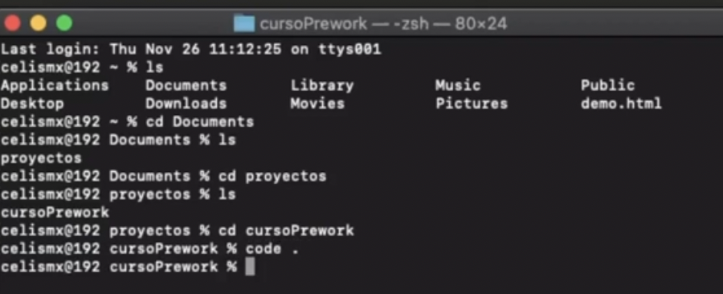

Npx: nos permite **probar** un **paquete** específico, sin la necesidad de instalar la dependencia del paquete.

En la terminal: (para crear nuestro primer react.js)

**npx create-react-app Demoprework**

cd demoprework

npm start

Es el primer hello world para react.js.

# GIT Y GITHUB

GIT: sistema de control de versiones por defacto en la industria de la tecnología.

GITHUB: es el HUB para que guardes todo tu GIT, es la nube que ayuda a guardar tus versiones, las mantiene controladas en la nube.

# MANEJO DE REPOSITORIOS CON SSH Y HTTPS:

SSH : llaves publicas que podemos compartir.

ssh-keygen -t rsa -b 4096 -C "pyunior@gmail.com"

copiamos la llave y la pasamos a github

pbcopy < ~/.ssh/id_rsa.pub ---🡪 equivale a colocar la direccion creada por la terminal , donde se guardo la llave :

has been saved in /Users/yuniorpuentes/.ssh/id_rsa.pub.